［目的］
レーザーを使った簡単な実験によって光の反射と変更について学ぶ．また，レーザーの波長を測定する．

［原理］
１．偏光
半導体レーザー内の偏光板と検出器との間においた偏光板の透過容易軸の作る角をφと置くと，強度Ｉは， Ｅ0を電界の振幅として，
Ｉ＝(Ｅ0cosφ)2
とおくことができる． このことから，
I∝Ｅ02
としておくことができ，φ＝0°のときの強度IをI0とおいて，
I/ I0＝cos2φ …a.・
の式が求まる。これをマリューの法則という。

２．レーザーの波長
金尺の目盛りがスリットの役目をし、金尺に反射されたレーザー光は干渉を起こし、同位相の点が輝点としてスクリーン上に現れる。次の図のように各長さを定めると、波長λは
…・
（ｄ：目盛りの間隔 lm：原点からｍ番目の輝点までの距離）
の式により近似される。

３．反射率
入射角と反射角には
入射角＝反射角 …・
の反射の法則が成り立つ。
反射率は
反射率＝反射光の強度／入射光の強度 …・
の式でもとまる。
また、光が媒質1から媒質2にはいって屈折する時、ｒｐを光の変位が伝搬面（入射光の進行方向と入射点における境界面の法線を含む面）と平行の直線偏光（Ｐ偏光）の反射率、ｒｓを光の変位が伝搬面と垂直の直線偏光（Ｓ偏光）の反射率。φ1を入射角、φ2を屈折角、ｎ1を媒質1の屈折率とし、ｎ2を媒質2の屈折率とするとき、
…・
のようなスネルの公式と
…・ …・
のようなフレネルの公式で表せる関係がある。また、フレネルの式からP偏光の0になる入射角の式が求まる。
…・
これをブリュースタ角という。

［方法］
＃器具
A) 半導体レーザー：約1mWの赤い光（波長約670nm）を出す．
B) ヘリウム・ネオンレーザー：0.5ないし３mWの赤色、橙色，黄色，緑色のいずれかの光を出す．このうち 色のものを使用した．
C) 偏光板：特定の方向（透過容易軸）の光の成分だけを透過するもの．
D) 測光器：入射光強度に比例した電流を発生する検出器と、電流を電圧に変換する演算増幅器から構成される．
E) ガラス板：裏面からの反射をなくすために裏面を黒く塗ってあるガラス板．
F) 電圧計と接続コード・金尺・竹尺・回転台

１．偏光
a.図1のように1枚の偏光板を半導体レーザーと検出器の間におき，

（２）ここで測るレーザーの強度は最小値と最大値の付近で変化が低い。レーザー装置内部の偏光板と外の偏光板の透過容易軸のなす角をφと置くと。強度Ｉは
Ｉ＝(Ｅ0cosφ)2
でもとまる。（Ｅ0は電界の振幅）そのため、φ＝0°または90°のとき変化が少なく正確な値は取りにくい。よって、まずφ＝0°付近に合わせ、強度の最大値を取った後、その半分の値がφ＝45°の値になるように偏光板を枠ごと回転させた。
0.5＝cos245°
のためである。こうするとφ＝45°付近では値の変化が激しいので値をあわせやすかった。あわせた後、φ＝90°にすると、確かに強度は0になった。
（３）次に、偏光板だけφ＝0°からφ＝90°まで5°ずつできるだけ正確に回転し、その強度を測定した。φ＝0°のときの強度を１として、φと強度の関係をグラフに表した。

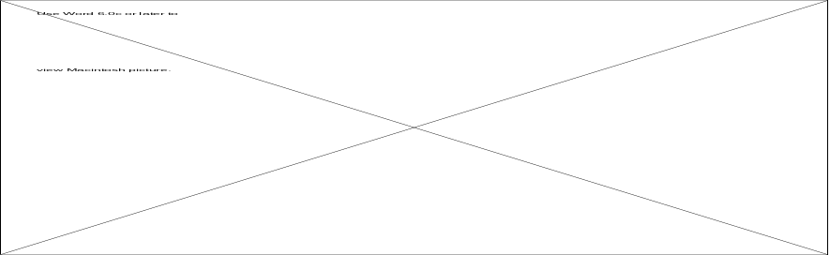
図1
２．レーザーの波長
図2

（１）上の図2において始めに金尺を置かずにスクリーンにヘリウム¥ネオンレーザーを当てて、映った輝点を原点と定め、印をつけた。
（２）ヘリウム・ネオンレーザー光を金尺の目盛りのついた部分（以下の図3のＡのように間隔が0.5mmの部分）に、入射角が90°に近くなるように当て、スクリーンに映る輝点の位置を原点近くから10箇所に印をつけていった。
（３）金尺を静かに回転台からはずし、上下を逆にして、レーザー光の当たる部分が下図のＡからＢの様に1mmの間隔に変わるとき、スクリーン上の輝点がどのように変化するか観察し、スクリーンに映る輝点の位置を原点近くから10箇所に印をつけていった。

図3

（４） １番明るい輝点より内側にも輝点は現れるか金尺の角度を変えることで観察した。
（５） （２）、（３）でとった輝点の、原点からの距離をそれぞれ測定した。

３．反射率
（１） 半導体レーザー、ガラス板、スクリーン（ノート）を下の図4のように配置した。
（２） まず、レーザー内部の偏光方向が実験台の面に垂直の場合に、反射光の明るさが入射角θ（0°＜θ＜90°）によってどのように変化するか大まかに観察した。次に、偏光方向を実験台の面に平行にして同様の観察をした。
（３） スクリーンを取り除き、ガラス板を入射角0°のときレーザーの射出光に反射した光が戻る様に調節した。さらに、上から見て回転板の中心付近（ねじが刺さっている部分）のガラス板に光が中るようにした。こうすることによって、入射角90°付近でもガラス版を外れることなく、かつ正確に入射角と強度の関係を見ることが出来る。
（４） 測光器を用いて入射光と反射光の強度をガラス板を５°ずつ回転させて測定した。θ＝90°のときの強度を1としてθと反射率の関係をグラフに表した。

図4

